Q | Q | U | U | E | E | E | E | E | E | E | E
E | E | E | E | E | E | E | E | E | N | N | E
N | N | N | N | N | N | N | T | T | T | T | T
I | I | I | I | I | I | I | L | L | L | L | L
L | L | L | L | L | L | L | O | O | O | O | O
A | A | A | A | A | A | A | A | A | A | A | A
A | M | M | M | M | M | M | M | M | R | R | R
R | H | H | Y | Y | V | C | C | C | G | G | S
J | F | X | K | B | U | U | E | E | E | E | E
E | E | E | E | E | E | E | E | E | E | E | E
E | N | N | N | N | N | N | N | N | N | T | T
T | T | T | I | I | I | I | I | I | I | L | L
L | L | L | L | L | L | L | L | L | L | O | O
O | O | O | A | A | A | A | A | A | A | A | A
A | A | A | A | M | M | M | M | M | M | M | M
R | R | R | R | H | H | Y | Y | V | C | C | C
G | G | S | J | F | X | K | B
 |  |  |  |  |  | p
D’abord je découpe les deux bandes avec les cases vides.
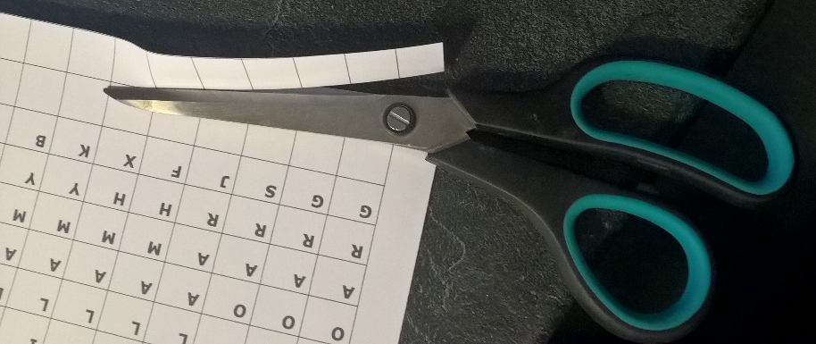
Je découpe mes lettres deux fois ou je demande à quelqu’un de m’aider.
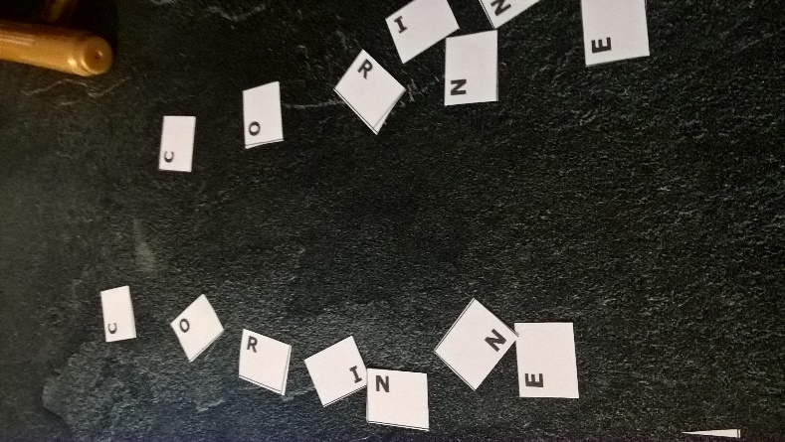
Je colle les lettres de mon prénom en commençant par l’initiale de gauche à droite en ligne.

Puis je colle les lettres de mon prénom en commençant par l’initiale de haut en bas en colonne.
Et je m’amuse à trouver comment croiser mes prénoms. Il faut superposer des lettres pareilles. Puis on peut faire la même chose avec les prénoms de la famille…